Programma
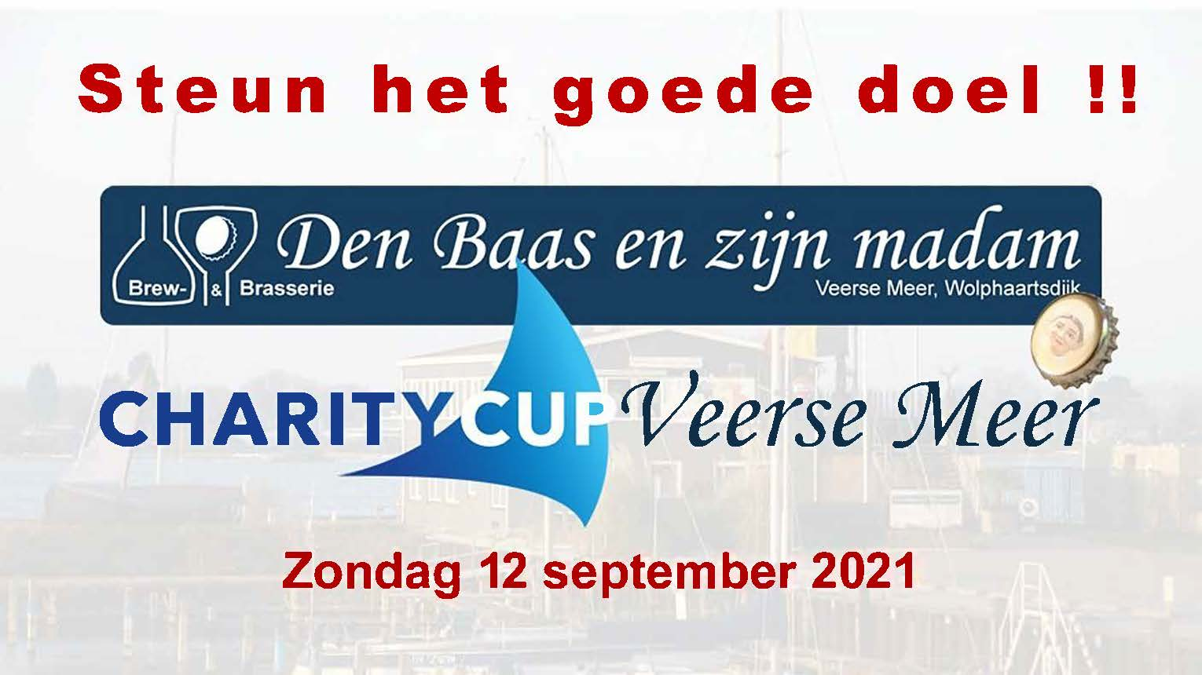
T.b.v. “Humanitas Kinderkampen”
Humanitas Kinderkamp Zeeland
Inhoudsopgave
- Voorwoord
- Waar kan ik......?
- Zaterdagavond
- Zondag
- Zondagavond
- Wedstrijddocumenten
- Startschema’s
- Banen
- Verantwoording
- Na de Charity Cup

Beste deelnemer,
Stichting Sail4Charity heet u van harte welkom bij dit zeilevenement voor het goede doel!
2021 “Humanitas Kinderkampen”
Stichting Sail4Charity heeft zich voor deze editie laten inspireren door een deelnemer van het eerste uur die met het idee kwam om iets voor kinderen te doen in de leeftijd van 7 t/m 15 jaar, die vanwege de thuissituatie niet of nauwelijks op vakantie kunnen of gaan.
Kinderkamp Zeeland is een fantastische vakantieweek voor elk van de 70 tot 80 kinderen.
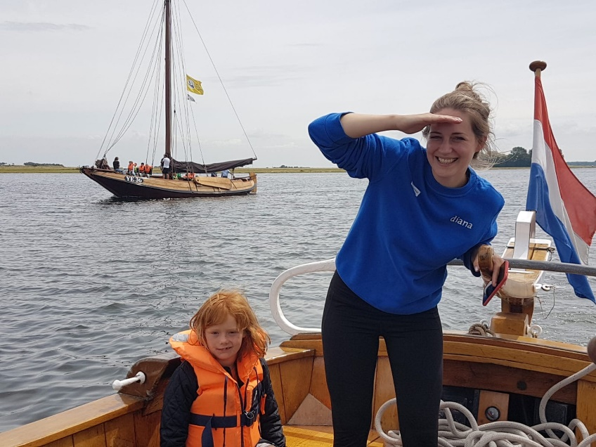
Hartelijk dank voor uw deelname en heel veel plezier

Verdriet om overleden Charity Cuppers.
-Jo van de Visse (mede organisator en oud deelnemer aan de Charity Cup. Jo won de Charity Cup 1 keer in de SWA klasse en zette zich altijd met volle overgave in voor Stichting Sail4Charity). Jo wordt enorm gemist. Hij overleed op 28 oktober 2020. Hij werd 80 jaar.
-Rien Willem Zandee (nam deel als deelnemer in de laserklasse op het Veerse Meer en veroverde daarin vorig jaar september nog een mooie 3e plaats). Rien Willem kwam uit een echte zeilfamilie. We zullen zijn brede grijns en vriendelijkheid missen. Rien Willem overleed op 7 december 2020. Hij werd 55 jaar.
-Daan de Winde (nam samen met Sjaak Oosterling altijd deel met hun Ecume de Mèr, Impala en won diverse keren de Charity Cup in de SWB klasse. Daan steunde ons waar hij kon). Wij zijn Daan enorm dankbaar voor zijn steun en inzet. Wij zullen hem echt missen. Daan overleed op 24 maart 2021. Hij werd 72 jaar.
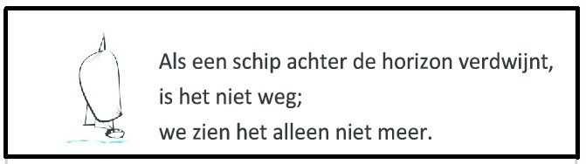
Mocht u lief en/of leed m.b.t. de Charity Cup willen delen? Neem dan a.u.b. contact met ons op. Dank u.

Waar kan ik ………..?
- Parkeren: Op het parkeerterrein voor Den Baas en zijn madam. Nr. 13. Dit is gelegen aan de Watersportweg 4, 4471 NE Wolphaartsdijk.
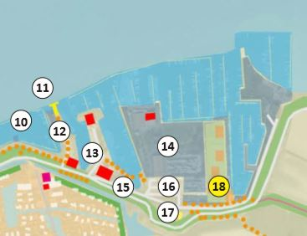
Parkeren bij nr. 16 (openbaar). Op de terreinen van andere bedrijven, instellingen of particulieren is parkeren niet toegestaan (mits u daar toestemming voor heeft).

- Sanitaire voorzieningen vinden:
Bij Den Baas en zijn madam. Dit is gelegen aan de Watersportweg 4, 4471 NE Wolphaartsdijk.
Of eventueel bij uw eigen vereniging of eventueel op de camping waar u verblijft.

- Met mijn boot liggen in Wolphaartsdijk: U kunt een ligplaats aanvragen in de havens van de w.s.v.w, de r.y.c.b, de zandkreek, de oesterhaven of delta marina.
->w.s.v.w. via 0031-(0)113-586103
->r.y.c.b. via 0031-(0)113-581496
->de zandkreek via 0031-(0)6-52560951
->de oesterhaven via 0031-(0)113-581713
->delta marina via 0031-(0)113-307174

- Meer informatie vinden/krijgen?
Meer informatie wordt vermeld nabij het wedstrijdsecretariaat/tent voor Den Baas en zijn madam. Ook zal de website worden bijgewerkt en er worden regelmatig berichten geplaatst op onze social media kanalen. Bijvoorbeeld via: https://www.facebook.com/wedstrijd.zeilenoosterschelde

Zaterdagavond
Wenst u op zaterdagavond al te genieten van een lekkere maaltijd en/of een drankje?
Reserveer dan een plekje met een uniek uitzicht via:
http://www.denbaasenzijnmadam.nl/contact-reserveren.htm
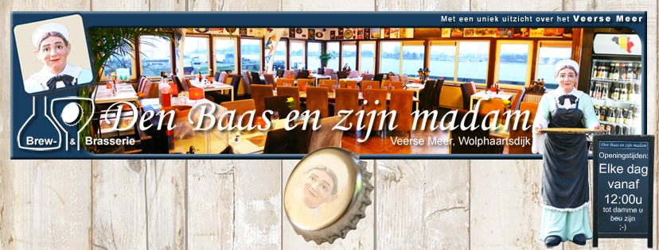

www.faberydejonge.nl

Zondag en Zondagavond
09.00u Palaver Laser zeilers
Gratis koffie
Laatste mogelijkheid om in te schrijven in de tent voor Den Baas en zijn madam aan de Watersportweg 4, 4471 NE Wolphaartsdijk.
Dit tijdstip is gekozen om deelnemers de startzone nabij het startschip op tijd te laten bereiken. (Attentiesein 10.20, 1e Klassensein Laser 10.25u, 1e startsein 10.30u, zie verder het startschema).

09.30u Palaver SW klassen zeilers
Gratis koffie
Laatste mogelijkheid om in te schrijven in de tent voor Den Baas en zijn madam aan de Watersportweg 4, 4471 NE Wolphaartsdijk.
Dit tijdstip is gekozen om deelnemers de startzone nabij het startschip op tijd te laten bereiken. (Attentiesein 11.20, 1e Klassensein 11.25u, 1e startsein 11.30u, zie verder het startschema).
10.30u – 17.00u
Wedstrijden om de Charity Cup op het Veerse Meer.
17.00u
Laatste finishmogelijkheid ter hoogte van Wolphaartsdijk (zie baanbeschrijving).
17.00u - …….u
Wedstrijdterrein open. Inleveren wedstrijdverklaring. (Den Baas en zijn madam is vanaf 12.00u open. Hiervandaan kunt u de zeilers in actie zien).
18.00u
Loterij met aansluitend de prijsuitreiking.
18.30u - …..u
Mogelijkheid om te eten (vooraf reserveren via: http://www.denbaasenzijnmadam.nl/contact-reserveren.htm noodzakelijk).
PRIJS Mosselmaaltijd 22,50 (5 euro voor het goede doel)
Wenst u iets anders te eten? Neem een kijkje op:
http://www.denbaasenzijnmadam.nl/menu/eten/actie/desktop.htm
Ook hier geldt: Per maaltijd 5 euro voor het goede doel.

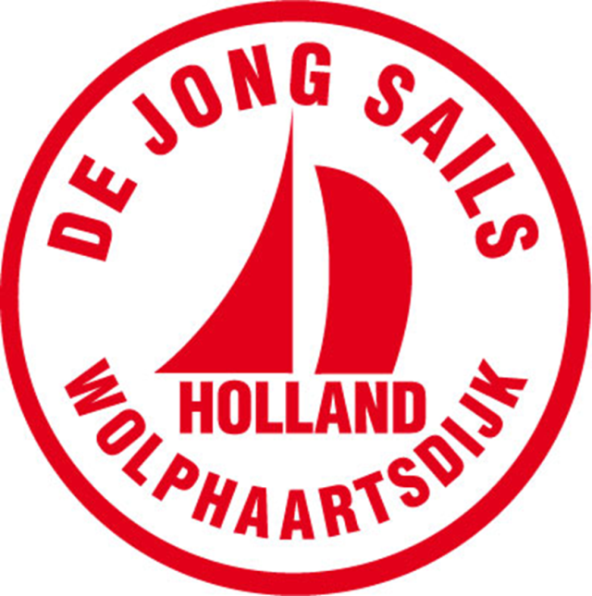

Zondagavond na het eten blijft u natuurlijk van harte welkom bij Den Baas en zijn madam voor een koffietje en/of een lekker drankje aan de bar.

Wedstrijddocumenten
De volledige officiële wedstrijdbepalingen/documenten krijgt u als losse bijlage. Deze zijn leidend!
Digitale versie op Sail4Charity

Eefs Glasgraveren http://www.eefsglasgraveren.nl

Startschema’s
De volledige officiële startschema’s krijgt u als losse bijlage. Deze zijn leidend!
Digitale versies op Sail4Charity

Banen
De volledige officiële banen krijgt u als losse bijlage. Deze zijn leidend!
Digitale versie op Sail4Charity

Prijzen
Ieder jaar zijn er mooie prijzen te winnen! Verschillende sponsors stellen deze mooie prijzen beschikbaar! Ook kunt u op de foto met de heilige graal van het wedstrijdzeilen:
“De Charity Cup”
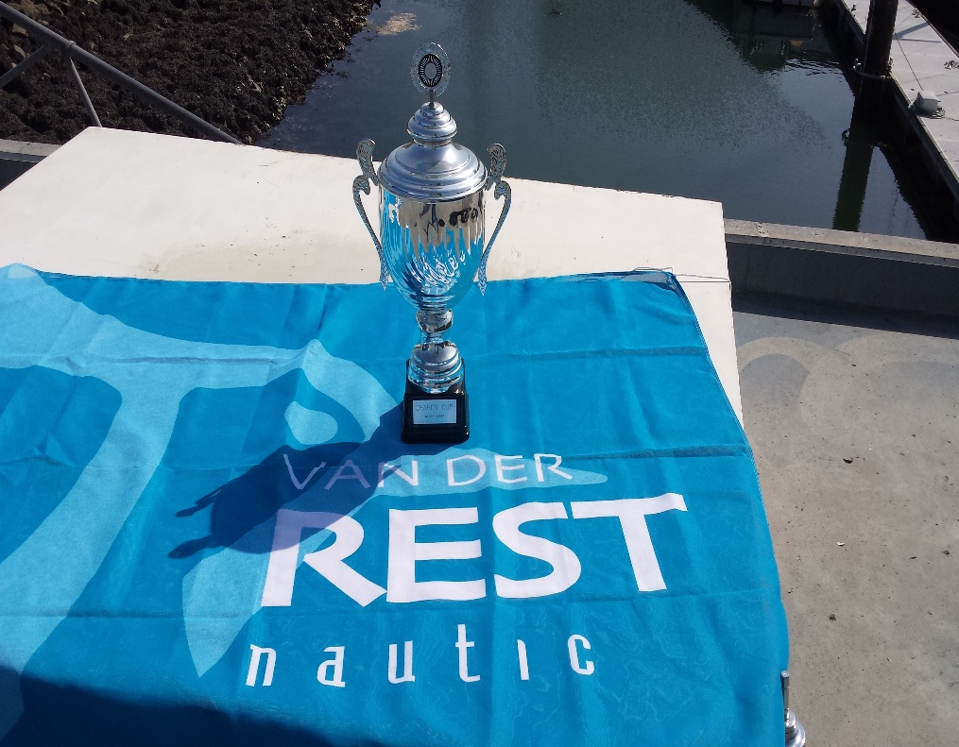

Verantwoording Opbrengsten
Sail4Charity heeft tot nu toe ruim 41.000 euro kunnen doneren aan verschillende goede doelen.
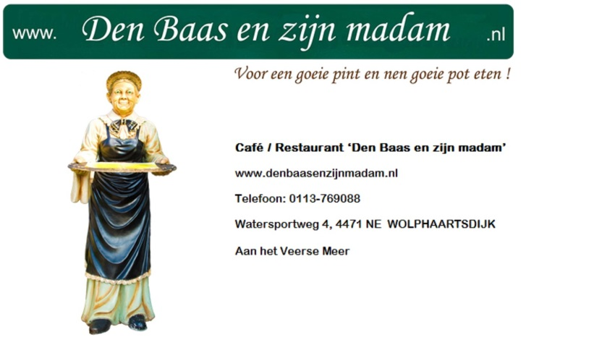

Wat is er met uw geld van 2020 gedaan?
Beste deelnemers, sponsors, vrijwilligers, donateurs,
De opbrengst van jullie cheque van 2020 besteden wij aan het onderzoek van het ErasmusMC Rotterdam met betrekking tot het onderzoeken van 800 geregistreerde niet-oncologische medicijnen om te kijken of kwaadaardige hersentumoren, graad 2, 3 en 4 hierop een reactie geven met als doel de identificatie van potentiële alternatieve behandelopties voor deze patiëntengroep uit te kunnen breiden.
Hartelijk dank voor jullie gulle bijdrage!
Met vriendelijke groet,
Klaske Hofstee
Voorzitter Stichting STOPhersentumoren.nl
Het fonds voor hersentumoren onderzoek
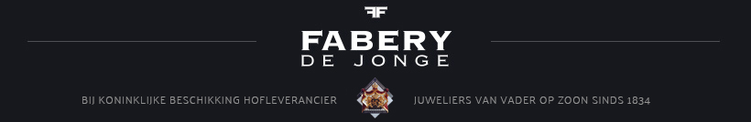
Juwelier Fabery de Jonge

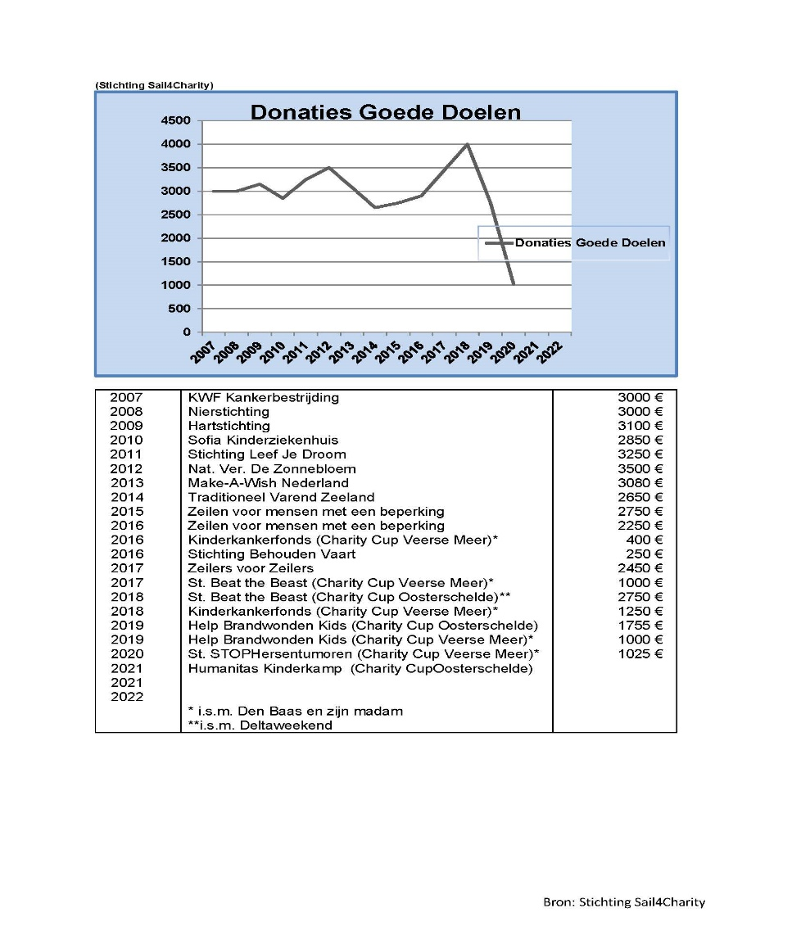

Zeilen met snelle kajuitzeiljachten vanuit Wemeldinge, een prachtige haven met prima havenfaciliteiten. Top bereikbaarheid: 60 autominuten vanaf Antwerpen/Brussel en regio Rotterdam/Breda. Ervaring is niet vereist, onze schippers zorgen voor begeleiding en een unieke ervaring!
Binnenhaven 16, 4424 BN, Wemeldinge
Zeeland Nederland
Telefoon: 06-51215575
http://www.zeilenzeeland.nl
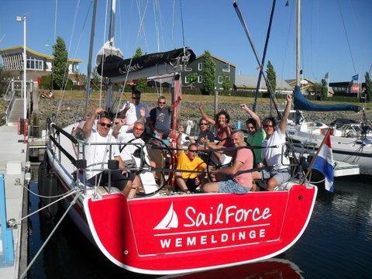
Lidmaatschap staat open voor een ieder die geïnteresseerd is in gaffelzeilen. Werkboten en andere vierkant getuigde zeilschepen, spriet of latijgetuigd, kajuit of open boot, alle rompvormen, bouwwijzen of materialen, oud of nieuw; iedereen die het gaffelzeilen een warm hart toedraagt is welkom.
http://www.oldgaffers.nl/
Na de Charity Cup
Zondagmiddag/avond rond een uur of half zeven is het programma in Wolphaartsdijk op het eten na voorbij. Toch zijn er dan nog een aantal zaken waar wij uw aandacht voor willen vragen!
- Wilt u a.u.b. uw mening geven? Dit kan via info@sail4charity.nl
- Er worden waarschijnlijk foto’s en/of video-opnamen gemaakt. Heeft u belangstelling?
U kunt contact opnemen via info@sail4charity.nl
- De definitieve uitslagen zullen o.a verschijnen op onze website http://www.sail4charity.nl.
- De opbrengst van de Charity Cup zal ten goede komen aan “Humanitas Kinderkampen”.
- De volgende Charity Cups zullen worden gehouden op 20 en 21 augustus 2022 op de Oosterschelde en 11 september 2022 op het Veerse Meer (Alles onder voorbehoud)
- Wij vinden het leuk als u ons volgt via:
Facebook Wedstrijd Zeilen Oosterschelde
- Rest ons nog u heel hartelijk te bedanken voor uw deelname! Wij hopen dat u een leuke dag heeft gehad en graag tot de volgende keer!

Helder communiceren. Altijd bereikbaar zijn en flexibel werken; vandaag de dag twee onmisbare ingrediënten voor een succesvolle bedrijfsvoering. De laptop doet hierbij dienst als telefoon, de smartphone als werkplek. Voor de een de wereld op z’n kop, voor Helder heel normaal. Met het leveren van een kraakhelder portfolio zorgt Helder ervoor dat u altijd in verbinding staat met de wereld om u heen. Veilig en zonder ruis op de lijn. Helder communiceren is… zorgeloos ondernemen.
Alles draait om communicatie. Onze hedendaagse interactie is een interessante mix tussen analoog en digitaal, gecombineerd met een breed scala aan toestellen; telefoon, smartphone, tablet en desktop. Communicatie, telefonie en technologie staan niet langer los van elkaar, maar zijn juist onmisbare ingrediënten voor een krachtige totaaloplossing. Helder maakt het mogelijk altijd in contact te staan: met uw klanten, uw leveranciers, het thuisfront en uw collega’s, vanaf ieder willekeurig apparaat en op iedere gewenste locatie en tijdstip. U kunt altijd bellen en overal werken. Helder communiceren is... grenzeloos functioneren.

